Revue de presse journée de transition plouharnel 19 mars 2017

Alternatiba. 50 personnes à la rando Publié le 23 mars 2017

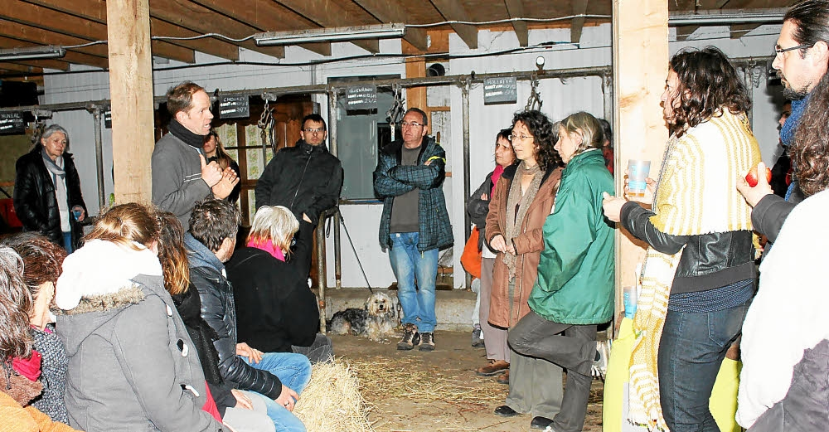

Le collectif Alternatiba du pays d'Auray proposait, dimanche, une randonnée sur le thème de l'autonomie énergétique en pratique. Cette journée s'est terminée par la visite de la Ferme de Roger. Le collectif Alternatiba du pays d'Auray proposait, dimanche, une randonnée sur le thème de l'autonomie énergétique en pratique. Cette journée s'est terminée par la visite de la Ferme de Roger. Dans le cadre de ses journées de la transition, le collectif Alternatiba du pays d'Auray proposait, dimanche, une randonnée découverte de 7 km sur la commune. Organisée sur le thème de l'autonomie énergétique en pratique, cette journée s'est terminée par la visite de la Ferme de Roger. Réduire l'impact sur l'environnement Le collectif Alternatiba est constitué de personnes qui apportent des alternatives concrètes pour adopter un mode de vie ayant moins d'impact sur l'environnement. Les bénévoles proposent des rencontres pour faire naître de nouveaux projets et mobiliser les citoyens mais toujours dans une ambiance conviviale. Dimanche, la randonnée était animée par Carine Parant, guide d'aventures. Le groupe d'environ 50 personnes est parti de l'abbaye Sainte-Anne de Kergonan pour rejoindre le vieux bourg, puis le chemin côtier. « Nous choisissons les lieux de randonnée en fonction de l'intérêt environnemental. Nous allons là où il se passe des choses, explique Carine Parant. Cette randonnée a été l'occasion d'observer, de ressentir, mais aussi d'échanger. À la ferme, chez Roger, un goûter a été offert ». Pour monter que l'autonomie énergétique est possible, le témoignage de Roger Abalain a été précieux. Ce dernier a expliqué les difficultés du départ et les contraintes que cela implique mais qu'il est loin de regretter. Pratique La prochaine journée de la transition aura lieu le dimanche 9 avril sur le site du Moulin Neuf, à Pluneret. Le thème sera l'énergie Hydrolienne.
© Le Télégramme - Plus d’information sur http://www.letelegramme.fr/morbihan/plouharnel/alternatiba-50-personnes-a-la-rando-23-03-2017-11446129.php

